В Центральном районе проверили дворы, благоустроенные в прошлом году
В Центральном районе проверили состояние дворов, отремонтированных в 2019 году в рамках национального проекта «Жильё и городская среда» по программе «Формирование комфортной городской среды». Это дворовые территории по семи адресам.
Гарантийный срок на проведённые работы составляет три года. В случае обнаружения недостатков подрядчик должен будет устранить их за свой счёт. Например, во дворе по ул. Конституции, 27 выявлен быстрый износ малых архитектурных форм – это гарантийный случай, который должен исправить подрядчик.​ На ул. Ленина, 21 ситуация оказалась лучше – здесь появились лишь небольшие трещины в асфальте, но и с этой проблемой предстоит разбираться подрядной организации.
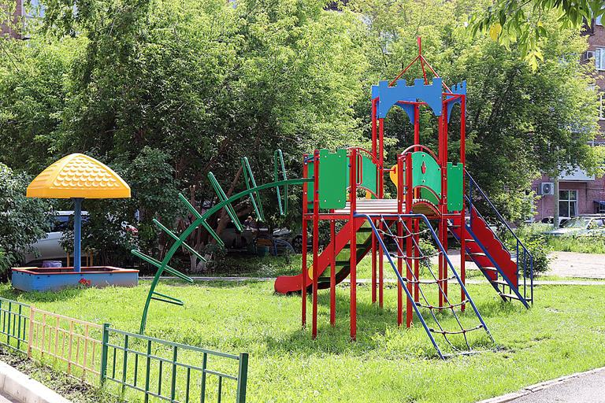
​
«Все мои знакомые, приходя ко мне в гости, теперь завидуют тому, какой у нас стал красивый двор. Но в этом и наша большая заслуга. Мы очень активно участвовали в подготовке заявки, а теперь следим за озеленением. Траву, например, подстригаем каждую неделю, также высадили цветы и кустарники. Красота двора – задача общая, одним ремонтом её не решить», – поделилась Людмила Ушанова, жительница дома по ул. Ленина, 21.
В этом году на территории Центрального района отремонтируют ещё четыре двора. Во время ремонта используется комплексный подход – по большинству адресов, помимо дворовых территорий, благоустраивают и проезды к ним, а в пер. Речной, 3, напротив дома, также благоустроят сквер и набережную Качи.
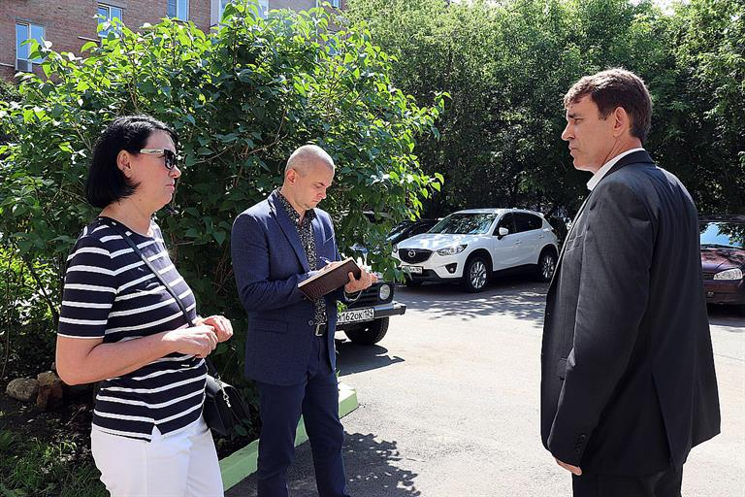
«Помимо ремонта новых дворов, важно следить за территориями, благоустроенными раньше. Этим выездом мы завершаем серию проверок. Уже составлены акты по недостаткам, скоро мы направим их подрядчикам. В целом качество работ хорошее, замечаний у жителей немного. Но те недостатки, что мы нашли, должны быть устранены в рамках гарантийных обязательств», – сказал руководитель администрации Центрального района Вадим Войцеховский.

Дополнительная информация:
Ольга Сергеева, 227-35-47

